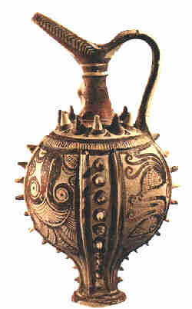
§ 10. Табличка HT 93 (HM – 1307).

Вернёмся ещё раз к табличке HT 93 (HM – 1307). После рассмотрения лигатуры муки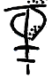 дешифровку лучше начать со знакомого нам второго слова третьей строки, которое в известных уже огласовках знаков представляется ρι - ? - η – αλει-ατο...= κρι – θι…– η…- α-λει-ατο… = ячмённая просеянная мука. Второе слово пятой строки η - αλει-ατο... скорее всего, пшеничная мука, она обычно указывается без определения, здесь «просеянная пшеничная мука». Ячмень в древних государствах Востока был самой распространённой хлебной культурой, он более засухоустойчив, менее требователен к плодородию почвы, отсюда его урожайность выше, чем пшеницы. Пшеничная мука – деликатесная мука, подтверждение тому мы видим по этой табличке, где ячмённой муки собрано 26,5 мер, а пшеничной только 5 мер. В слове «ячмённая» засветилась огласовка ещё одного знака θι. Его значение мы рассмотрели выше в §7 «Лигатуры и кубатуры», т.е. шестой знак первой строки читается: θυι – α… = жертвенный пирог (жертвенных пирогов). Следующее за ним слово λι – πο – θε …, первые два знака которого означают λιπος, λιποεος – жир, масло (ελαιης). Здесь нужно вернуться к надписям на алтарях (см. PK Za 11), где η – θε… – ε – λα – ι… означало «процеженное (очищенное) оливковое масло». Очевидно, здесь то же самое, только знаки расположены в другом порядке: λι – πο – {εος η} – θε…и весь набор указанных гласных опускается. Применение этого правила мы видели при дешифровке таблички (НТ 14). Таким образом, в рассматриваемой табличке сохраняется алтарная формулировка слова. Однако, оливковое масло здесь называется λιπος, видимо это местное его название, предположение предстоит проверить на других табличках HT (особенно хорош пример в строке НТ 117 а.4).
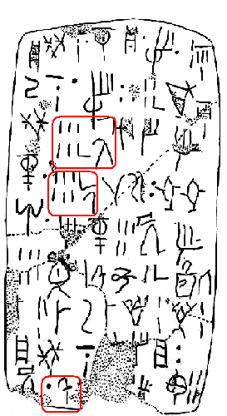
Последнее слово четвёртой строки. Первые два знака находим в репертуаре знаков печатей под номером 05 = ω, ο, последний знак нам известен, всё читается ω – ω – να… = яиц, от ωον – яйцо. Интересно отображено слово седьмой строки πι-πο-πι..., которое выше (см. HT 85) нами принято как οπια...πο - πι... - сырных лепёшек, (лепёшек с сыром). Но здесь после слова дорисована какая-то ёмкость. Если это корзина, то писец показал, что данный продукт размещался в корзине с крышкой, и не измерялся в литрах или в весовых единицах, а был помещён в две корзины.
Знаки, следующие за пшеничной мукой (5 строка), и первый знак 9-ой строки, очевидно, отличаются только знаком η, который означает, что в слове заключается нечто просеянное, процеженное, очищенное. Это или жидкость, или сыпучие тела. Поскольку в наших огласовках общий знак этих двух слов звучит, как κι, то тексты табличек дают нам одно слово κιρα – зерно, в первом случае просеянное, во втором непросеянное.
Из первых знаков первой строки нам неизвестен один φι – δο – θε · αλε -φι – θυι – α ·, остальные знаки встречаются в табличках: в НТ 85 – что-то съестное, в НТ 102 – название населённого пункта. Знак Θε от θειεν (τιθημι) – вносить, платить. В §7 «Лигатуры и кубатуры» нами дан перевод знаков SE-RE = θι – α = θυι – α = жертвенный пирог. Сейчас очевидно, мы дали там недостаточно хороший перевод. Если 4 и 5 знаки этой строки объединить в одно целое с 6 и 7 знаками, тогда эта группа знаков уверенно переводится φι – δο – θε ∙ αλ-φι ∙ θυι-α = из Фидоса внесено жертвенных пирогов из ячмённой муки (αλφιτα - ячмённая мука). Если принять разделительные точки за число 10, то получим: просеянного (процеженного) продукта φιδο – θε ….10 мер, муки ячмённой …10 мер, жертвенных пирогов 12 мер. Но обратим внимание, что цифры, выраженные на табличке точками, крупнее и чётче. Приведём табличку по последнему варианту.
a.1 | φι – δο – θε | Из Фидоса внесено
а.1 | αλ – φι * 10 | муки ячмённой 10
а.1 | θυι – α * 12 | жертвенных пирогов 12
а.1-2 | λι – πο – θε 10 | масло процеженное оливковое 10
а.2 | Идеограмма неизвестна** 43,5 | Неизвестно (фиги сушёные) 43,5
а.2-3 | κι – λι – δο 5+J+F | Неизвестно 5+J+F
а.3-4 | κρι – θι – η αλε – το 26+J+E | муки ячмённой просеянной 26+J
а.4 | πι – μα 20 | пива (брага) 20
а.4-5 | ω – ω – νο 10 | яиц 10
а.5 | η – αλε 5 | муки пшеничной просеянной 5
а.5-6 | κι – η 6 | зерна провеянного 6
а.6 | δα - ? - ? - τυ 1+J | Неизвестно 1+J
a.6-7 | ? - ? - ? 3 | Неизвестно 3
а.7 | πι – πο – πι 2 | лепёшек сырных 2
а.7 | ? 2 | Неизвестно 2
а.8 | φι – δο – θε - ? -? - η – ε 20 | Повреждено 20
а.9 | κι 10+F | зерна 10+F
а.9 | ? - ? - ? – μο 4 | Повреждено 4
b.1 |  | ]165+H
b.1 | κι – ρα[ | зерно[
* Эти два слова можно объединить: αλ-φι θυι-α = жертвенные пироги из ячмённой муки (см. § 19. «Хлеб минойского Крита»)
* *Предположительно, по другим табличкам это «сушёные фиги».
Многовато неизвестных знаков и повреждений, но кое-что полезное из этой таблички мы извлекли.

